Miércoles
19
de Mayo

Segundo de Primaria
Conocimiento del Medio

¿Cómo son los líquidos?

Aprendizaje esperado: Distingue sólidos, líquidos y gases en el entorno.

Énfasis: Distingue cómo son los líquidos a partir de actividades experimentales e identifica sus principales características.

¿Qué vamos a aprender?

Aprenderás a distinguir entre sólidos, líquidos y gases en tu entorno.

Distinguirás los líquidos, y a partir de las actividades que realices y contestar la página 143 de tu libro de Conocimiento del medio, de segundo grado.

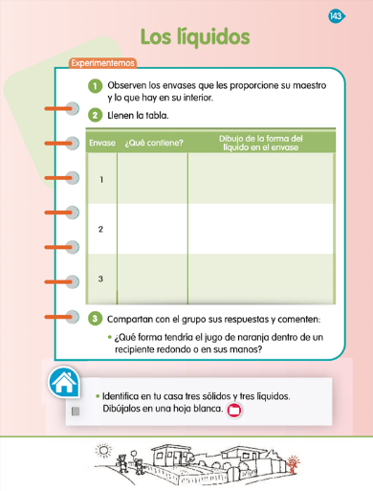
https://libros.conaliteg.gob.mx/20/P2COA.htm?#page/143
¿Qué hacemos?

De las siguientes imágenes, ¿Qué números corresponden a los líquidos? Son el número uno y el cinco.

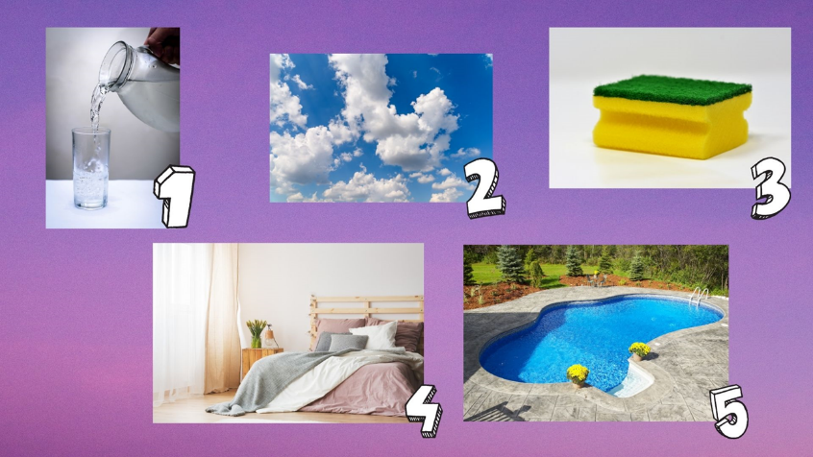

Comienza por entender lo que es un líquido, realizando el siguiente experimento.

En recipientes transparentes coloca los siguientes productos, los recipientes pueden ser cualquier tamaño y forma.

- Leche
- Agua
- Aceite
- Miel
- Jugo

En tu cuaderno escribe lo siguiente:

Lo que contiene cada envase.
La forma que tiene el envase.
La forma tiene el líquido en cada envase.

Por ejemplo, si un envase contiene aceite y el envase tiene forma cuadrada; el líquido tendrá la misma forma cuadrada.

Todo lo que contienen estos recipientes son líquidos porque comparten características, como:

- Toman la forma del recipiente que los contiene.

Ya observaste algunas formas del líquido, pero ¿qué pasa con la forma del líquido si lo cambias a otro envase? Realiza esta acción y observa lo que pasa.
Si fuiste un buen observador, te darás cuenta de que el líquido toma la forma del recipiente en dónde lo coloques.

Con este experimento puedes comprobar que los líquidos adquieren la forma del recipiente que los contiene.

¿Por qué cuando intentas tomar agua en tus manos se sale con facilidad?

Esta pregunta te lleva a la segunda característica de los líquidos:

- Fluyen o se desplazan.

Con esto nos referimos a que, si un líquido no se encuentra dentro de un recipiente o algo que lo contenga, este fluye.

Realiza la siguiente acción:

Coloca tus manos y pídele a tu mamá que ponga agua en ellas. ¿Qué crees que pase?
Seguramente tus manos no funcionaron como pensaste; no funcionaron como un recipiente que puede contener o guardar toda el agua.

Esto ocurrió porque tus manos no son un recipiente cerrado. Entre tus dedos hay algunos pequeños espacios por donde el agua puede correr o desplazarse, esto significa que los líquidos pueden pasar por cualquier espacio, incluso si es pequeño.

Los líquidos fluyen y se desplazan de un lugar a otro con facilidad.

Ahora que ya conociste las características de los líquidos, realiza la siguiente actividad para reafirmar lo que estás aprendiendo.

En tres recipientes coloca los siguientes líquidos:

Aceite
Jugo
Café

Observa muy bien la forma que tiene el líquido, no el recipiente.

Complementa con la información que obtengas la siguiente tabla.

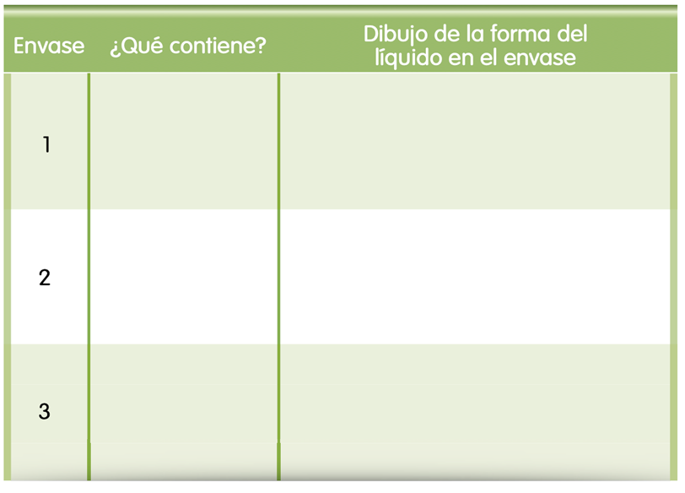

Algunos niños y niñas quisieron compartirte su experiencia, lee con atención y conoce lo que hicieron y aprendieron con esta actividad.

Experiencia 1
Hola, yo puse dentro de uno frasco un poquito de aceite.

En un principio había hecho el dibujo del frasco, pero después me di cuenta de que lo que tenía que hacer era dibujar la forma del aceite dentro del frasco.

Experiencia 2
Hola, quiero contarte que dentro de un vaso coloque jugo de zanahoria.

Después, elaboré mi dibujo, el cual representa la forma que tiene el jugo de zanahoria en el vaso. Aunque no dibuje el recipiente, la forma del jugo es parecida al vaso donde este está.

Experiencia 3
Buenos días, quiero compartirte lo que yo hice.

Yo puse café, en uno de los recipientes que usa mi mamá para hacer sus postres; después dibujé la forma del líquido dentro del recipiente, creo que logré dibujar claramente la forma que el café toma en el recipiente que utilicé.

La siguiente tabla contiene los dibujos de las experiencias que se te compartieron anteriormente. Cuando termines tu propia tabla, compara el resultado de tu experimento.

¿Qué te pareció la actividad? Platica tu experiencia con tu familia y maestros.

Espero que hayas aprendido un poco más sobre los líquidos.

En esta sesión distinguiste que los líquidos tienen las siguientes características:

Adoptan la forma del recipiente que los contiene.
Fluyen o se desplazan.

El Reto de Hoy:

Observa a tu alrededor e identifica 3 líquidos y 3 sólidos, describe sus características y dibújalos en una hoja, después presenta tu trabajo a tu maestra o maestro.

Si te es posible consulta otros libros y comenta el tema de hoy con tu familia.

¡Buen trabajo!

Gracias por tu esfuerzo.

Para saber más:
Lecturas

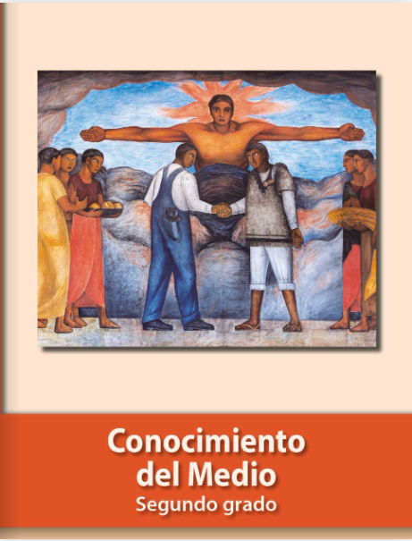
https://libros.conaliteg.gob.mx/P2COA.htm

